

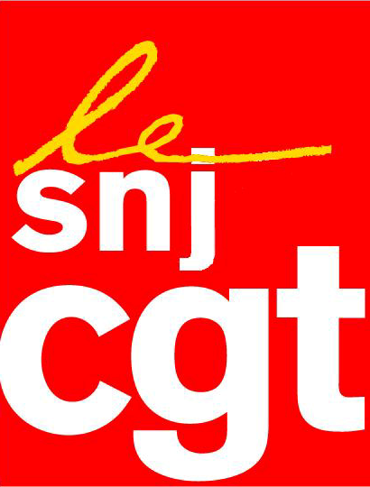
SYNDICAT NATIONAL DES JOURNALISTES
France 2

Une charrette pour le bureau F2 de Jérusalem

Dix personnes travaillent au service de France2 à Jérusalem. Certains depuis plus de vingt ans, parfois au péril de leur vie, et la plupart d’entre eux sans contrat de travail digne de ce nom au regard de la loi israélienne (absence de cotisations pour la retraite, l’assurance maladie ; non respect des congés et du paiement des heures supplémentaires). Depuis plusieurs années, la direction promet à nos collègues de régulariser leur situation, en vain.

Aujourd’hui, la régularisation, c’est la mise à la porte !

La direction a décidé, en effet, de réduire de manière drastique le budget du bureau, entraînant le licenciement des trois quarts des collaborateurs (caméraman, preneur de son, monteur, assistant). Au 1er novembre prochain, 7 personnes seront licenciées « suite à la réorganisation du bureau de Jérusalem », avec « les remerciements de France 2 pour leur travail » (extrait de la lettre reçue par les personnes concernées et signée par la direction de l’information).

Les raisons d’une telle décision ? Le bureau ne produirait pas assez de reportages. « Nous avons proposé beaucoup de choses mais ils les refusent, et après ils disent qu’on ne fait rien, mais ils ne prennent rien ! », explique Eli Kenner, 62 ans, monteur à France 2 depuis 1988, auteur de plus de 4000 sujets et viré le 1er novembre.

D’après le directeur de la rédaction de France2, le bureau devrait fonctionner avec, un JRI-monteur israélien à mi-temps et, un JRI-monteur palestinien à mi-temps. Ils devraient être formés. Bien sûr il faut espérer que les acteurs du conflit israélo-palestinien respecteront à la lettre l’emploi du temps du bureau de France2 à Jérusalem. Mais la direction de l’information a proposé d’envoyer des équipes de Paris en cas de besoin. Bon courage à elles pour travailler correctement, sans l’aide précieuse des collaborateurs du bureau de Jérusalem…

Aujourd’hui, lorsqu’une équipe de Paris vient tourner en Israël et en Palestine pour les journaux ou les magazines, elle se tourne naturellement vers le bureau de france2 pour la préparation du tournage, obtenir l’aide d’un interprète ou d’un fixeur. A partir du 1er novembre, ne comptez plus sur leur bonne volonté, ils seront virés.

« Ce qu’ils font ici, c’est un laboratoire : si ça marche, ils le feront ailleurs, ça deviendra un modèle de management » Naor Levi, preneur de son pour France2 Jérusalem depuis 20 ans.

Pendant ce temps, au bureau de TF1 à Jérusalem, ils sont 7 personnes…

NOUS DEMANDONS A LA DIRECTION DE REGULARISER LA SITUATION DE NOS CONFRERES DE JERUSALEM ET DE LES MAINTENIR A LEUR POSTE !

Paris, le 11 octobre 2011

